## Exercice REACTIK

### I. Introduction

Dans un monde où les voyages connaissent une expansion régulière, les ventes de valises en carton représentent un enjeu économique important. La société **Reactik** est le leader européen sur ce marché.

Pourtant, après des années de prospérité, Reactik se trouve confrontée à une concurrence de plus en plus forte. Maintenir une position de leader implique de réaliser des progrès spectaculaires dans trois directions :

* Diminuer fortement les *délais de livraison*.
* Offrir une plus grande *diversité de modèles*.
* Améliorer la situation financière en réduisant la *trésorerie immobilisée dans les stocks*.

#### I.1. Le processus logistique

Il est représenté ci-dessous.

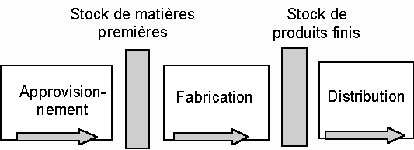

#### I.2. Les ventes

L'entreprise vend **1 000** valises par jour. (il s'agit de jours ouvrables ; on admettra qu'un mois comporte quatre semaines, soit vingt jours ouvrables. Il y a onze mois d'activité dans une année) :

* Des *valises standard*. Ce sont les valises les plus vendues. L'entreprise les tient en stock de façon à livrer très rapidement le client.
* Des *valises de luxe*, qui sont équipées de nombreux accessoires (serrures chromées, poignées de couleurs, cloisons intérieures variées, etc.). Comme les ventes sont faibles, les valises de luxe ne sont produites qu'à la commande.

### II. Tracez les flux

En vous référant aux données du tableau ci-dessous, vous tracerez les flux physiques et les flux d'informations sur le schéma en annexe.

* Tracez les flux physiques en trait plein et les flux d'informations en pointillés. Respectez les conventions de couleur.
* Pour plus de clarté, tracez des lignes horizontales et verticales.
* Quand deux flux empruntent le même chemin, tracez-les côte à côte avec leurs couleurs respectives.
* Ne vous préoccupez pas pour le moment des o et des  dont la signification apparaîtra plus loin.

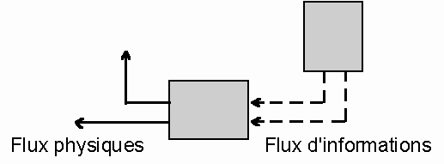

|  |  |
| --- | --- |
| **FLUX D'INFORMATIONS** | **FLUX PHYSIQUES** |
| **Livraison des valises standards : vert**  La commande du client arrive par courrier (a). Elle est traitée par le bureau des commandes (b) puis transmise au magasin des produits finis pour livraison. | **Livraison des valises standards : vert**  Les valises sont sorties du stock pour aller vers la zone d'expédition (11). Elles sont transportées par camion (12) vers des plate-formes régionales (13), avant d'être livrées par camionnette (14) dans les magasins du centre ville. |
| **Fabrication des valises standards : bleu**  Le bureau du magasin de produits finis surveille le stock. Quand le stock descend en dessous d'un niveau minimum, il prévient le service lancement (c). Celui-ci prépare le dossier de fabrication et le transmet au bureau du magasin de matières premières. | **Fabrication des valises standards : bleu**  Les bobines de carton sont sorties du magasin (4) puis débitées en plaques (5). Celles-ci sont transférées par chariot (6) vers l'atelier de vernis (7), puis ramenées (8) vers l'atelier de montage (9). Un contrôle (10) permet de vérifier leur qualité avant de les stocker. |
| **Livraison des valises de luxe : rouge**  La commande du client arrive par courrier (a). Elle est traitée par le bureau des commandes (b) puis transmise au service lancement (c). Celui-ci prépare le dossier de fabrication et le transmet au bureau du magasin de matières premières. | **Fabrication et livraison des valises de luxe : rouge**  Le circuit comporte l'ensemble *fabrication + livraison* décrit précédemment. La seule différence est que les valises de luxe ne sont pas stockées : après le contrôle (10) elles vont directement dans la zone d'expédition (11). |
| **Approvisionnement : orange**  Quand le stock des matières descend en dessous d'un niveau minimum, le bureau du magasin prévient le service achats (d). Celui-ci établit une commande et la transmet au fournisseur. | **Approvisionnement : orange**  Le fournisseur (1) livre par camion (2) les cartons et les accessoires à l'usine. Après un contrôle de la qualité (3) les marchandises sont stockées dans le magasin de matières premières. |

### III. Calculez les délais et valorisez les stocks

#### III.1. Les délais de livraison et de fabrication

Pour calculer les délais, on se réfèrera au schéma présenté en annexe.

* Sur le flux d'information, un *rond* représente *un jour de délai*. Par exemple, le traitement des commandes (poste b) nécessite 5 jours.
* Sur le flux physique, un carré représente 1 000 valises. Par exemple, au vernis, il y a 6 000 valises *en attente ou en cours de traitement*. Comme la production est de 1 000 valises par jour, le temps de passage d'une valise est de 6 jours.

|  |  |  |  |  |
| --- | --- | --- | --- | --- |
|  | Livraison d'une valise standard | Livraison d'une valise de luxe | Livraison d'une valise spéciale ** | Fabrication de valises standards |
| Délai |  |  |  |  |

* En réalité, les valises ne sont pas encore terminées à ce stade. L'expression *1 000 valises* est une simplification de langage. Elle désigne 1 000 valises " inachevées ". De même dans le stock de matière première : un carré représente la matière nécessaire pour produire 1 000 valises.

** Il s'agit d'une valise réalisée à partir d'une *matière première spéciale* qui n'est pas habituellement tenue en stock.

#### III.2. Chiffrez la trésorerie immobilisée dans les stocks

On considérera que :

* la matière première n'appartient à Reactik qu'après le contrôle de réception (3),
* les produits finis demeurent la propriété de Reactik jusqu'à la livraison chez le client.
* Le niveau de stock en magasin est représenté sur le dessin précédent (un carré correspond à 1 000 unités).

|  |  |  |  |  |  |
| --- | --- | --- | --- | --- | --- |
|  | Matière première | En-cours de fabrication | Produits finis | En-cours de livraison |  |
| Coût par valise | 2 € | 3 €* | 4 € | 4,2 € |  |
| Quantité |  |  |  |  | TOTAL |
| Valeur en stock (K€) |  |  |  |  |  |

* Cette valeur représente une moyenne (le coût augmente au cours de la fabrication du produit).

### IV. Réduisez les délais et les stocks

#### IV.1. Réduction des délais

Pour satisfaire les exigences des clients, Reactik doit impérativement diviser **ses** **délais de livraison par deux** - pour les valises standard comme pour celles de luxe.

Une étude a montré qu'il était possible de réduire les temps de passage sur de nombreux postes du circuit logistique (tableau ci-dessous).

Cette réduction exige d'entreprendre des actions techniques ou de réorganisation. Chaque amélioration sur un poste (qui permet d'atteindre le délai mini) a un **coût**. Le budget global d'investissement est de 200 000 €. Quelle solution proposez-vous ? (Pour faciliter vos calculs, vous pourrez utiliser le tracé des flux en noircissant les **o** et les  représentant les délais minimum).

|  |  |  |  |  |  |  |  |  |  |  |  |  |  |  |  |  |  |  |
| --- | --- | --- | --- | --- | --- | --- | --- | --- | --- | --- | --- | --- | --- | --- | --- | --- | --- | --- |
|  | **1** | **2** | **3** | **4** | **5** | **6** | **7** | **8** | **9** | **10** | **11** | **12** | **13** | **14** | **a** | **b** | **c** | **d** |
| **Délai Actuel** | 6 | 1 | 1 | 1 | 2 | 1 | 6 | 1 | 3 | 2 | 2 | 2 | 1 | 1 | 1 | 5 | 4 | 2 |
| **Délai Mini.** | 2 | 1 | 0 | 0 | 1 | 0 | 3 | 0 | 1 | 0 | 1 | 1 | 1 | 1 | 0 | 1 | 1 | 1 |
| **Coût** | 10 | - | 10 | 10 | 20 | 30 | 40 | 30 | 10 | 30 | 20 | 40 | - | - | 20 | 20 | 40 | 10 |
|  |  |  |  |  |  |  |  |  |  |  |  |  |  |  |  |  |  |  |
|  |  |  |  |  |  |  |  |  |  |  |  |  |  |  |  |  |  |  |

|  |  |  |
| --- | --- | --- |
|  | Livraison d'une valise standard | Livraison d'une valise de luxe |
| Délai |  |  |

#### IV.2. Gain de trésorerie

Les dispositions que vous venez de prendre ont un impact positif sur la trésorerie de l'entreprise. En effet :

* Les stocks d'en-cours diminuent car le *flux physique circule plus rapidement*.
* Les stocks en magasin diminuent car leur *délai de réapprovisionnement est plus faible*. Le tableau ci-dessous montre la relation entre ces deux facteurs.

Produits finis

|  |  |  |  |  |  |
| --- | --- | --- | --- | --- | --- |
| Délai (jours) | 6 - 9 | 10 - 13 | 14 - 16 | 17 - 19 | 20 |
| Stock produits finis | 6 000 | 7 000 | 8 000 | 9 000 | 10 000 |

Matières premières

|  |  |  |  |  |  |
| --- | --- | --- | --- | --- | --- |
| Délai (jours) |  |  | 4 - 6 | 7 - 8 | 9 -10 |
| Stock matières |  |  | 3 000 | 5 000 | 7 000 |

Chiffrez sur le tableau ci-dessous les gains de trésorerie :

|  |  |  |  |  |  |
| --- | --- | --- | --- | --- | --- |
|  | Matière première | En-cours de fabrication | Produits finis | En-cours de livraison |  |
| Coût par valise | 2 € | 3 €* | 4 € | 4,2 € |  |
| Nouvelle quantité |  |  |  |  | TOTAL |
| Nouvelle valeur |  |  |  |  |  |
| Gain |  |  |  |  |  |

* Par souci de simplification, il s’agit d’un coût moyen par valise en cours de fabrication, son coût croissant au fur et à mesure qu’elle progresse dans le processus.

#### IV.3. Réorganisation

Nous avons évoqué des *actions techniques ou de réorganisation* pour réduire les délais de circulation. Pouvez-vous donner des exemples de telles actions ?

|  |  |
| --- | --- |
| **Poste** | **Proposition d'action concrète** |
| Fournisseur (1) |  |
| Contrôle (3) |  |
| Manutention (6) |  |
| Vernis (7) |  |
| Transport (12) |  |
| Courrier (a) |  |
| Commandes (b) |  |

### V. Diversifiez les modèles offerts au catalogue

A l'heure actuelle, Reactik offre dans son catalogue de *valises standards* 120 modèles différents (voir schéma ci-dessous).

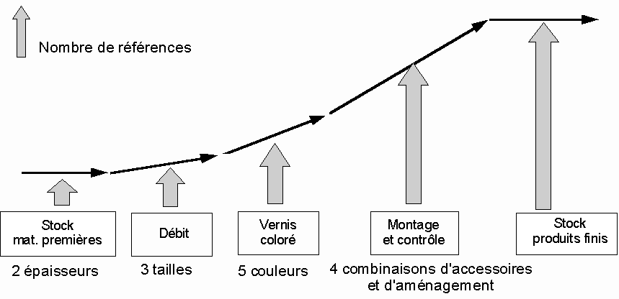

*Cette courbe montre comment la variété augmente à chaque étape de production (catalogue actuel).*

La valeur unitaire de l’encours de fabrication à l’issue des trois phases du processus est la suivante:

|  |  |  |
| --- | --- | --- |
| Débit | Vernis | Montage |
| 2,3 € | 3,2 € | 4 € |

#### Question

La difficulté à laquelle se trouve confrontée Reactik est la suivante : les clients attendent des valises offrant *une grande diversité dans la combinaison des accessoires*, et en même temps ils souhaitent être livrés rapidement*.* Ainsi ils veulent la *variété* des valises de luxe dans le *délai* des valises standard (six jours).

Il faudrait multiplierpar 5 la variété des modèles offerts au catalogue. Mais il est exclu de tenir en stock 600 valises, car les ventes mensuelles de chaque modèle sont trop faibles pour faire des prévisions fiables. Que proposez-vous ?

#### Question complémentaire

Que se passe-t-il chez Reactik si les ventes augmentent sans qu'on l'ait prévu ?

